Праздник «Масленица»

Подготовила и провела: воспитатель

МБДОУ «Детский сад комбинированного вида№17 г. Алексеевка Белгородская область»

Любивая Галина Григорьевна.

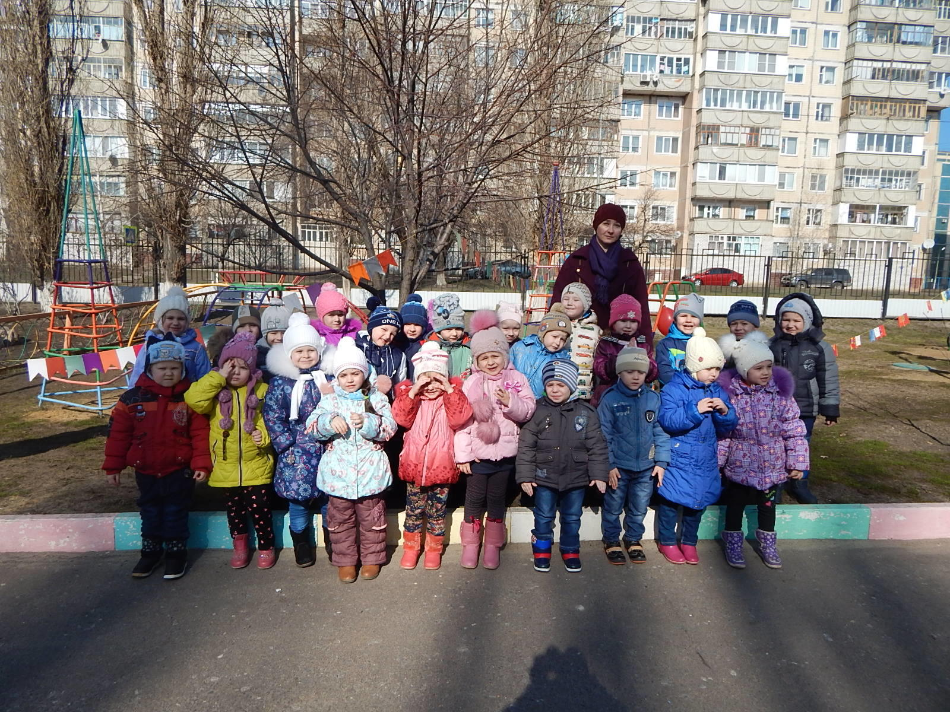

Цель: дать детям представление о народном празднике-Масленица, который посвящён Солнцу и проводам зимы.

**Программные задачи:**

* обогащение знаний воспитанников о фольклорном празднике –Масленица
* побуждение воспитанников эмоционально исполнять обрядовые.

русские народные песни, инсценировать хороводы, с интересом играть в музыкально-подвижные игры;

* расширение словарного запаса воспитанников за счет введения новых слов *(Масленица — кривошейка, скоморох, канапель и т. д.)*
* воспитание любви к русским обрядовым праздникам
* привлечь внимание детей к русскому народному творчеству: пословицам

поговоркам, прибауткам, весёлым шуткам.

**Предварительная работа:**

* разучивание песен, хороводов, музыкально-подвижных игр.
* разучивание стихов, потешек, прибауток, прозы.
* рассматривание картин А.Рябушкина ***«Катание на колесе на Масленицу»***, В.Полёнова ***«Серый день. Масленица»***.
* слушание фонограмма плясовой «Барыня». ***»***.

**Атрибуты к празднику:**

* оформление к празднику: Большая кукла-Масленица прикреплена на центральной стене, по бокам нарисованные весёлые скоморохи, играющие на дудках
* русские народные костюмы для детей и взрослых
* музыкальные инструменты: деревянные ложки, шумовые инструменты
* испечённые блины
* взрослые костюмы Скоморохов

Звучит фонограмма русской народной песни «Блины».

Дети и гости собираются на спортивной площадке.

Дети читают стихи.

**1 ребёнок:**

Душа ты ль, моя масленица,

Сахарные уста,

Сладкая твоя речь!

Приезжай ты к нам в гости

На широкий двор!

В горах покататься,

В блинах поваляться!

**2 ребёнок:**

Уж ты, моя масленица,

Красная коса!

Приезжай к нам в детский садик,

С умом повеселиться,

И речью насладиться

**3ребёнок:**

Масленица-блиноедка

Накормила всех детей,

Заиграла, заплясала,

Сразу стало веселей!

**4ребёнок:**

Пора вставать,

Весну созывать,

Весну созывать,

Зиму провожать!

Фонограмма плясовой «Барыня», входят Скоморохи Ерема и Матрёна, танцуют.

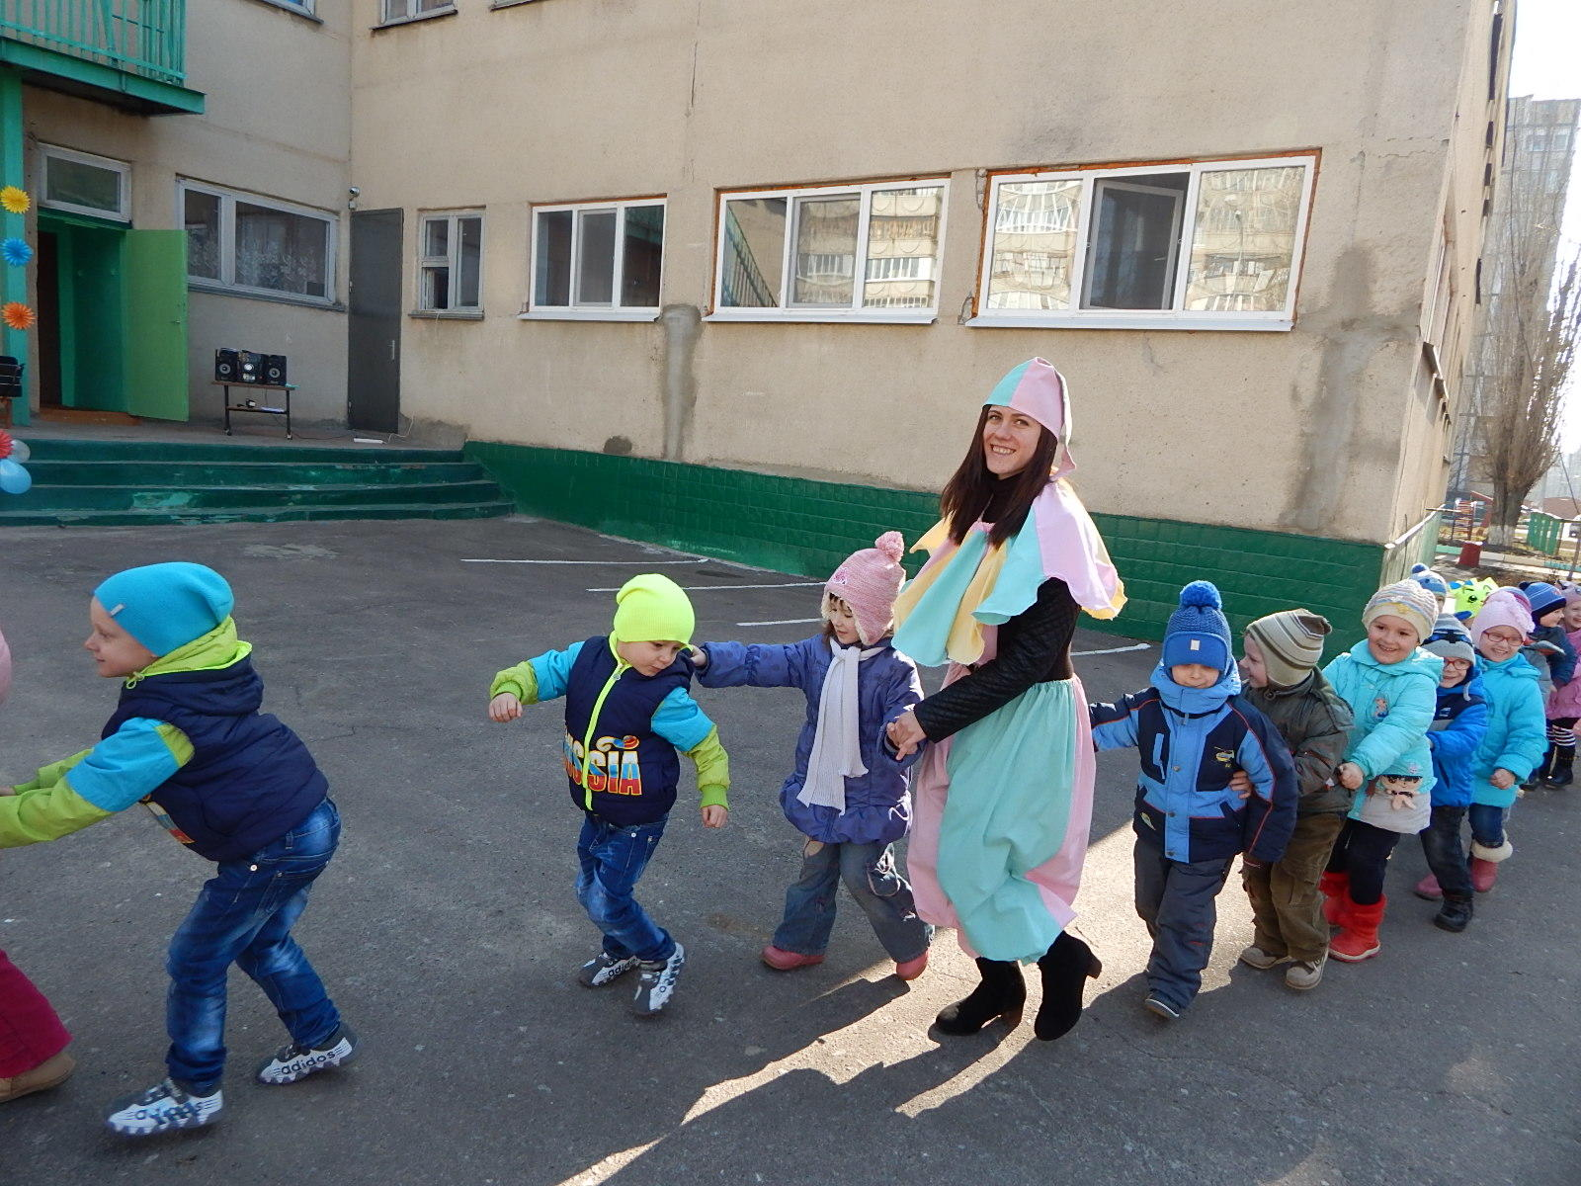

Матрёна: Здорово, Ерема!

Ерема: Здорово, Матрёна!

Матрёна: Что матушка прислала?

Ерема: Матушка прислала блинов.

Матрёна: А где же они?

Ерема: а я их под лавку положил.

Матрёна: Экий ты, Ерема, чудак!

Ерема: А ты бы. Матрёна, как?

Матрёна: А я бы их в печку положила. Ты бы пришёл и поел.

*Расходятся, затем снова сходятся.*

Матрёна: Здорово, Ерема!

Ерема: Здорово, Матрёна!

Матрёна: Что матушка прислала?

Ерема: Матушка прислала сарафан.

Матрёна: А где же он?

Ерема: А я его в печку положил.

Матрёна: Экий ты, Ерема, чудак!

Ерема: А ты бы, Матрёна как?

Матрёна: А я бы его в шкаф повесила.

*Расходятся-сходятся.*

Матрёна: Здорово, Ерема!

Ерема: Здорово, Матрёна!

Матрёна: Что матушка прислала?

Ерема: Матушка прислала барана!

Матрёна: А где же он?

Ерема: А я его в шкаф повесила.

Матрёна: Экий ты, Ерема, чудак!

Ерема: А ты бы, Матрёна, как?

Матрёна: А я бы его в хлев завела, водой напоила, сеном накормила.

*Расходятся –сходятся.*

Матрёна: Здорово Ерема!

Ерема: Здорово, Матрёна!

Матрёна: Что матушка прислала?

Ерема: Матушка прислала Катюшку.

Матрёна: А где же она?

Ерема: А я её в хлев завёл, водой напоил, сеном накормил.

Матрёна: Экий ты, Ерема, чудак!

Ерема: А ты бы, Матрёна, как?

Матрёна: А я бы её за стол посадила, чаем напоила.

*Расходятся – сходятся.*

Матрёна: Здорово, Ерема!

Ерема: Здорово. Матрёна!

Матрёна: Что матушка прислала?

Ерема: Матушка прислала свинью.

Матрёна: А где же она?

Ерема: А я её за стол посадил, чаем напоил.

Матрёна: Ах, ты Ерема – простофиля! Вот я тебе!..

Бегает за Еремой. Замечают гостей.

Вместе: Ой, народу-то привалило! Здравствуйте, честной народ, мы пришли к вам оба…

Матрёна: Скороморошина Матрёна…

Ерема: Да скоморох Ерема!

Матрёна: Людей посмотреть!

Ерема: Себя показать!

Вместе: Да ярмарку открывать!

Матрёна: приходите, разомните кости,

Сегодня Масленица

Приглашает в гости!

Глядите, не моргайте,

Рты не разевайте!

Народ собирается, ярмарка открывается!

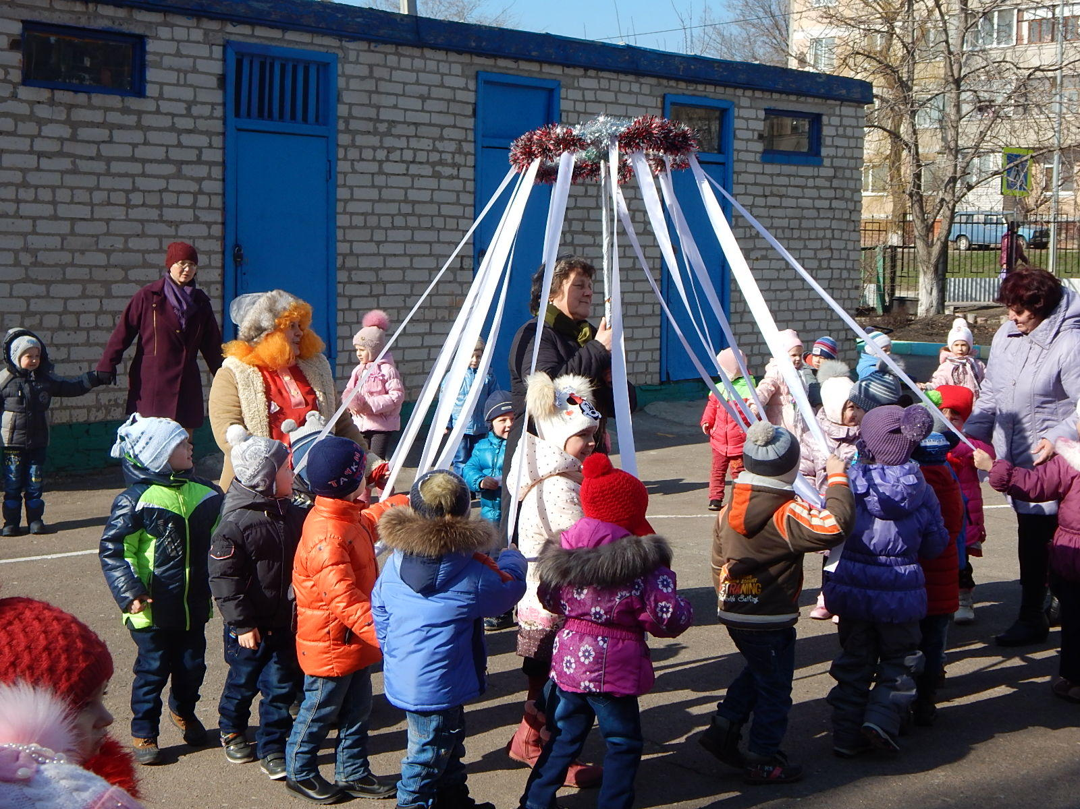

*Фонограмма «Коробейники». Дети идут на Ярмарку, покупают товары: девочки платочки, мальчики-ложки.*

Мальчик: Мы на ярмарку ходили.

Ложки дешево купили.

Звонкие, резные,

Ложки расписные.

От зари и до зари

Веселятся ложкари.

*Танец с ложками.*

Девочки:

А нам тоже не сидится, в праздник будем веселиться.

Мальчики: Расступись – ка, народ,

Заведём мы хоровод,

Заведём мы хоровод,

Парень девицу ведёт!

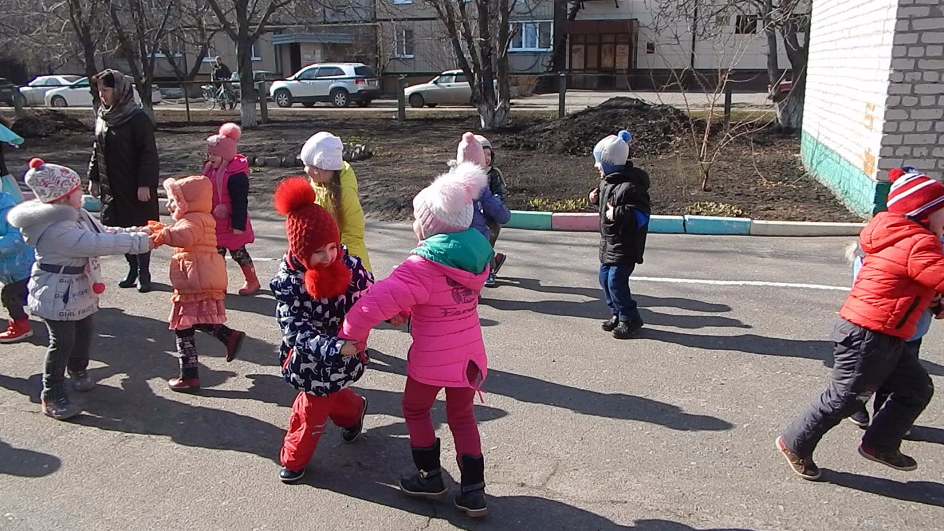

*Парный танец. Скоморохи пляшут вместе с детьми.*

Матрёна: Наплясалась- нету сил!

Ерема: Слушай, я мешок купил!

Матрёна: А что в мешке?

Ерема: конфеты, бублики

Для всей нашей публики!

Матрёна: ну, скорей мешок развязывай

Да угощение показывай!

*Ерема развязывает мешок, оттуда вылезает Баба Яга.*

Яга.

Здорово, мужики! Привет вам от Лешего!

Тьфу ты! От лета! Встречалась я с ним на болоте!

Тьфу ты!

В полете, когда, стало быть,

К вам сюда спешила! Масленицей назначена я!

Скоморохи: Постой, тут что-то не так!

Эй, Масленичка, а паспорт у тебя есть?

Яга: А как же, есть! Вот глядите! (*показывает).*

Скоморохи *(читают*): « Назначается долгожданной Масленицей…» И печать есть. И подпись: «Кощей Бессмертный».

Что-о?!! Что ж вы смотрите, друзья, медлить нам никак нельзя!

Бабку Ёжку окружаем, про неё мы что-то знаем!

Игра «Баба Яга».

Скоморохи! Прочь ступай.

Масленица завалящая!

Яга: А какая ж вам нужна?

Скоморохи: Настоящая!

Яга: Подумаешь, настоящая!

Всё, всё! Исчезаю! (*Убегаю)*

Дети читают стихи.

1ребёнок:

Масленица к нам пришла,  
Радость людям принесла,  
Ну а мы придем с блинами,  
Встретить праздник вместе с вами!

2 ребёнок:

Масленица, Масленица,  
Дай блинком полакомиться.  
Прогони от нас метели,  
Прокати на карусели.  
Растопи холодный лёд,  
Пусть весна скорей придёт!

3 ребёнок:

Солнце словно блинчик  
В небе голубом,  
Щебетанье птичек,  
И дымок столбом.

Пусть на этот праздник,  
Как и целый год,  
Вам прибудет счастье.  
Только без хлопот.

4ребёнок: Масленица-ползуха,

Поспеши к нам!

Принеси нам лето красное,

Унеси от нас зиму холодную!

*Фонограмма русской народной музыки.*

*Скоморохи вносят чучело*

*Масленицы и ставят его в центре зала.*

Скоморохи: Здравствуйте, дорогая наша Масленица,

Коса длинная, трехаршинная,

Лента алая, двухполтинная, платок новенький,

Новомодненький,

Вокруг Масленки пойдём,

Хоровод заведём!

*Хоровод « а мы Масленку встречаем».*

Ерема: Выходи честной народ,

Испытание всех ждёт!

Матрёна: Покажите-ка уменье

Бегать и соображать,

Прыгать всем на удивленье, мяч бросать и в цель стрелять!

*Игры и соревнования. Баба Яга незаметно подкрадывается и уносит чучело Масленицы. Скоморохи замечают это.*

Яга: Платите выкуп за свою

Масленицу! Отгадаете мои загадки-верно вам вашу «настоящую»!

Загадки Бабы Яги:

Тётушка крутая,

Белая да седая,

В мешке стужу везёт,

На землю холод трясёт.

Сугробы наметает,

Ковром землю устилает.

(Зима).

Заря – зарница,

Красная девица,

Травку выпускает,

Росу расстилает.

Едет стороной-

С сохой, бороной,

С ключевой водой.

(Весна).

*Дети отвечают, Баба Яга возвращает Масленицу, уходит.*

Скоморохи: Поскорее одевайтесь да на улице с Масленицей прощайтесь!

*Фонограмма русской народной музыки, дети выходят из зала.*

*Праздник продолжается на спортивной площадке.*

Дети:

Масленица мокрохвостая,

Поезжай домой со двора,

Отошла твоя пора!

Уходи, зима, ко дну,

Присылай скорей весну!

Скоморохи *(поджигают чучело Масленицы со словами):*

Загорись, моя лучина,

Улетай, зима-кручина!

Масленица, загорись!

Огненная, всполохнись!

Дети и взрослые:

Гори, Гори ясно,

Чтобы не погасло,

Чтобы все метели

Разом улетели,

Чтобы птички пели, листья зеленели, небеса синели

И колосья зрели!

Чтобы все невзгоды,

Холод, непогоды, зимние морозы, неудачи, слёзы-

Пусть в огне сгорают,

К солнцу улетают!

Матрёна после сожжения Масленицы):

Ох! Давно блинов не ела,

Я блинчиков захотела!

Тин-тин-тинка,

Подай блинка!

*С песней «Блины» все уходят на чаепитие.*